

ประกาศองค์การบริหารส่วนตำบลนาเคียน

เรื่อง รายงานการประชุมสภาองค์การบริหารส่วนตำบล ประจำปี พ.ศ. 2563

\*\*\*\*\*\*\*\*\*\*\*\*\*\*\*\*\*\*\*\*\*

ด้วยองค์การบริหารส่วนตำบลนาเคียน อำเภอเมืองนครศรีธรรมราช จังหวัดนครศรีธรรมราช ได้ดำเนินการประชุมสภาองค์การบริหารส่วนตำบล สมัยสามัญ สมัยที่ 1 ประจำปี พ.ศ. 2563 เมื่อวันที่ 19 กุมภาพันธ์ 2563 และขอแจ้งผลการประชุมสภาองค์การบริหารส่วนตำบล ไว้ให้ประชาชนทราบและสามารถตรวจสอบผลการประชุมได้

จึงประกาศให้ทราบโดยทั่วกัน

ประกาศ ณ วันที่ 24 เดือน มีนาคม พ.ศ. 2563

(ลงชื่อ) 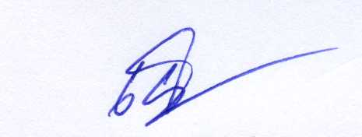

(นายเกษม จิตร์ถาวร)

ประธานสภาองค์การบริหารส่วนตำบลนาเคียน